1. A, B ve C mıknatıslarından A'nın x ucu, B'nin y ucunu iterken, C'nin z ucunu çekmektedir, z ucu Güney kutbu olduğuna göre x ve y ucunun gösterdiği kutuplar hangi seçenekte doğru verilmiştir?
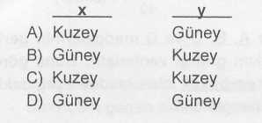

2. Mıknatıslarla ilgili aşağıda verilen bilgilerden hangisi yanlıştır?
- Demir, nikel ve kobalt gibi maddeleri çekme özelliği gösterirler.
- Zıt kutuplan birbirini çeker, aynı kutupları birbirini iter.
- Küçük parçalara ayrıldıklarında mıknatıslık özelliklerini kaybederler.
- Çevrelerinde bir manyetik alan oluşmasını sağlarlar.

3. Aşağıda manyetik alan çizgileri verilen şekillerden hangisinin manyetik alan çizgilerinin gösterimi yanlıştır?
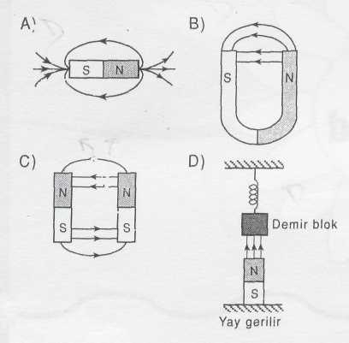

4.
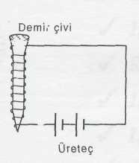

Bir öğrenci laboratuarda şekildeki deney düzeneğini hazırlayarak elektromıknatıs yapıyor. Mıknatısta daha büyük manyetik alan elde etmek için;

- Daha büyük çivi kullanmalı
- Çivideki sarım sayısını artırmalı
- Seri bağlı pil sayısını artırmalı
işlemlerinden hangilerini yapmalıdır?
A) Yalnız II B) I ve II
C) II ve İli D) I, II ve III

5.
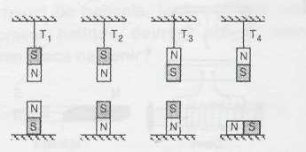
Mıknatıslar şekillerdeki gibi yerleştirildiğinde iplerde T₁ , T₂ , T₃ ve T₄ gerilmeleri oluşuyor. Buna göre hangi ip gerilmesi en büyüktür?

A) T₁ B) T₂ C) T₃ D) T₄

6. 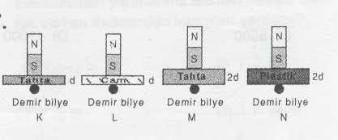
Mıknatısın çekim alanının ortamın cinsine bağlılığını incelemek isteyen bir öğrenci hangi şekilleri kullanabilir?
- K ve L
- M ve N
III. K ve M

A) Yalnız I B) Yalnız III
C) I ve II D) II ve III

7. Aşağıdaki elektromıknatıslardan hangisinin mıknatıslık özelliği diğerlerine göre daha fazladır?
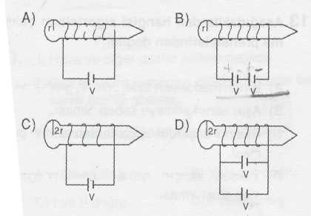

8.
I Uzaklık- yakınlık
II. Mıknatısın büyüklüğü ü
III. Magnetik alan kuvvet çizgilerinin sıklığı

verilenlerden hangileri magnetik alanının şiddetini etkileyen faktörlerdendir?

A) I ve III B) II ve III
C} I ve II D) I, II ve III

9. Daha kuvvetli bir elektromıknatıs elde etmek için;
I. Pil sayısını artırmak
II. Sarım sayısını artırmak
III. Çivi sayısını artırmak

verilenlerinden hangileri yapılmalıdır?

A) I ve II B) II ve III
C) I ve III D) I , II ve III

10. Demir bir çubuğa kazandırılan geçici mıknatıslanma özelliğini aşağıdakilerden hangileriyle ortadan kaldırılabiliriz?

I.Demir çubuğu ısıtarak
II. Manyetik alanı ortadan kaldırarak
III Demir çubuğu daha kuvvetli bir manyetik alana koyarak

A) I ve II B) I ve III
C) II ve III D) I, II ve III

11.
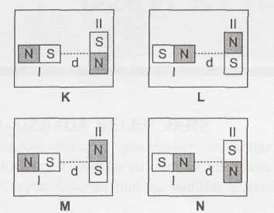

K, L, M ve N'de oluşturulan sistemlerdeki I. mıknatıslar sabit, II. mıknatıslar dönmeye uyumlu hâle getirilmiştir. Bu duruma göre aşağıdakilerin hangisinde mıknatısların dönme yönü doğru verilmiştir?

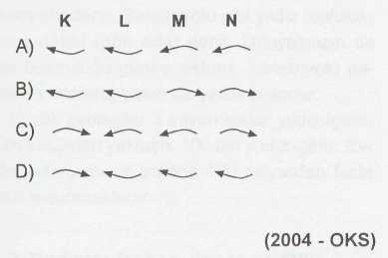

12.
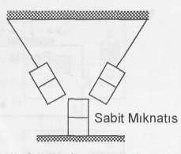

Bir mıknatıs sabit iken asılı iki mıknatıs serbest bırakıldıklarında konumları şekildeki gibi olmaktadır. Bu üç özdeş mıknatısın kutupları aşağıdakilerin hangisinde doğru verilmiştir?

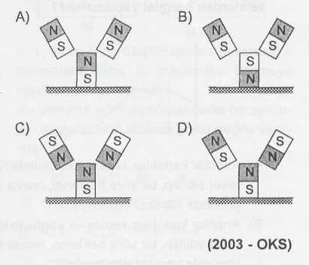

10.
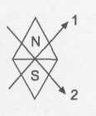
Şekildeki mıknatıs 1 ve 2 yönlerinde kesilerek dört parçaya ayrılmaktadır. Oluşan küçük mıknatısların kutupları hangisinde doğru olarak verilmiştir?
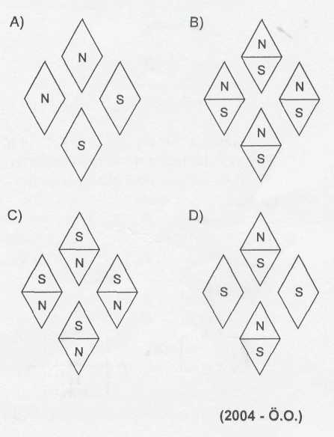

11. "Manyetik alan, ortam etkisi ile yalıtılamaz." yargısını ispatlamak isteyen bir öğrenci, aşağıdaki malzemeleri ne şekilde kullanarak amacına ulaşabilir?
I. Doğal mıknatıs
- Yapay mıknatıs
- Hava dolu fanus
- Havası boşaltılmış fanus
- Su dolu fanus
- Demir tozu
VII.Talaş
- M'deki yapay mıknatısın VI ve Vll'deki
maddeleri IV'de çekip çekmediğini gözleyerek
- I ve ll'deki mıknatısların birbirini lll'te çe
kip çekmediğini gözleyerek
- I ve ll'deki mıknatısların Vll'deki maddeyi
lll'te çekip çekmediğini gözleyerek
- l'deki doğal mıknatısın Vl'daki maddeyi
III, IV ve V'te çekip çekmediğini gözleyerek
( 2003-Ö.O)
12.
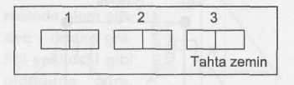
Tahta zemin üzerine hazırlanmış özdeş üç mıknatıstan ortadaki serbest, kenardakiler sabit olup sistem şekildeki gibi dengededir. Bu mıknatısların kutupları aşağıdakilerden hangisindeki gibi olursa sistem bu dengeye getirilemez?
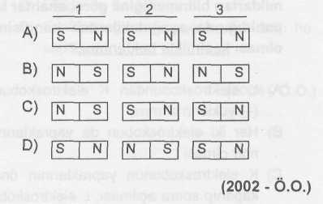

13.
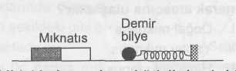

Şekildeki sistemde m kütleli demir bilyeye etki eden toplam kuvvetin yayın esnekliğine bağlı olup olmadığını görmek isteyen bir öğrenci aşağıdakilerden hangisini yapmalıdır?
- Yayı ve bilyeyi değiştirmeden mıknatısı
bilyeye yaklaştırmalıdır.
- Yayı ve bilyeyi değiştirerek mıknatısı bil
yeye yaklaştırmalıdır.
- Mıknatısın yerini ve bilyeyi değiştirme
den yayı değiştirmelidir.
- Mıknatısın yerini ve yayı değiştirmeden
bilyeyi değiştirmelidir.
(2002 – OKS)
14.
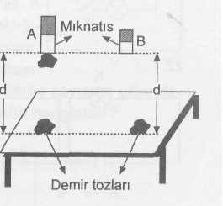
Masadaki demir tozları A ve B mıknatıslarıyla eşit mesafeden çekilmek isteniyor. A mıknatısının demir tozlarını çektiği, B mıknatısının demir tozlarını çekmediği gözleniyor. Bu duruma göre, aşağıdakilerden hangisi söylenebilir?
- Her madde mıknatıs tarafından çekilemez.
- Mıknatısların çekim alanı farklılık gösterir.
- Çekim kuvveti uzaklıkla doğru orantılıdır.
- Mıknatıslar her ortamda maddeleri çekemezler

15.
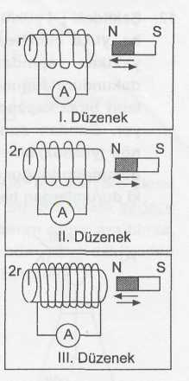
Bir öğrenci mıknatısı hareket ettirerek indüksiyon bobininde elektrik akımı oluştuğunu göstermek istiyor. Laboratuarda yandaki deney düzenekleri olduğuna göre, öğrencinin bu deneyi yapabilmesi için hangi düzenekleri kullanması gereklidir?
- Her üçünü de
- Yalnız I. ve II. yi
- Yalnız II. ve III. ü
- Herhangi birini ( 2001 –Ö.O)

16. Çubuk mıknatıslarla 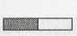 çeşitli harfler oluşturulabilir. Aşağıdaki hangi harf çubuk mıknatıslarla oluşturulamaz?

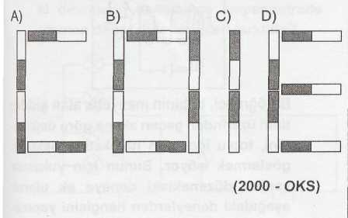

17. Elektromıknatısın gücü aşağıdakilerden hangilerine bağlıdır?
- Akım şiddetine
- Tel sarım sayısına
- Tel sarımlarının içine konulan maddenin
cinsine
A) I-II B) I-III
C) II - III D) I - II - III
(2001 - DPY)

